## Министерство науки и высшего образования РФ

***Hациональный исследовательский университет ИТМО***

## Факультет Программной инженерии и компьютерных технологий

**По дисциплине:**

Системы искусственного интеллекта

Лабораторная работа №4.

*«Study of the neural network»*

Вариант 1

**Выполнил**: До Зыонг Мань

**Группа**: Р33201

Санкт–Петербург 2022 год.

# Описание задания

There are 2 parts of work in files named Lab1-Part1 and Lab1-Part2 respectively. Both parts represent work with collections of training and test data.

Part 1 represent recognition of basic math functions with illustrations of neural net vision of the functions for training.

Part 2 represent recognition of simple images for making following work. Data usage represented at <https://keras.io/datasets/>and depends on variant.

|  |  |  |  |
| --- | --- | --- | --- |
| **Var** | **Part1 func** | **Part2 data** | **Hyperparameters** |
| 1 | Absolute(Sin(x)) X: -6.3 … 6.3  Y: 0 … 1.2 | CIFAR10 | Layers count, neurons count per layer |

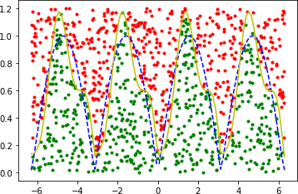

There are represented such hyperparameters as:

* Layer count;
* Neurons count per layer (actually it’s not hyperparameter but structure parameter);
* Learn rate;
* Regularization L1 and L2;
* Output layer activation type;
* Layer activation type;
* Loss function type;
* Epoch count.
  1. By changing these hyperparameters try to reach max accuracy value(at least 0.95) for Part2 model with fixed epoch count 20;
  2. Change 1st hyperparameter’s value from min to max with minimal step depends on your variant;
  3. Show impact on result using graphs;
  4. Describe impact of each hyperparameter on accuracy;
  5. Set hyperparameter value back to one which produced max accuracy;
  6. Repeat 2-5 steps for second hyperparameter. Make a report including:
     + Each hyperparameter description and its impact on accuracy.
     + Hyperparameters’ values which were used to reach accuracy value 0.95.
     + Graphs for these hyperparameters’ values.

# Выполнение

## Часть 1

* 1. **Hyperparameters**

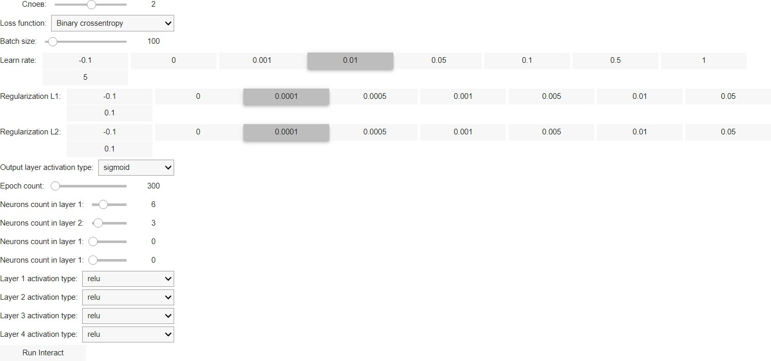

Граф для этих параметров:

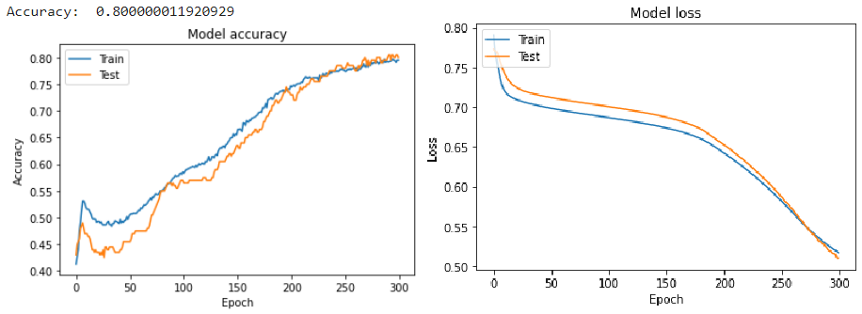

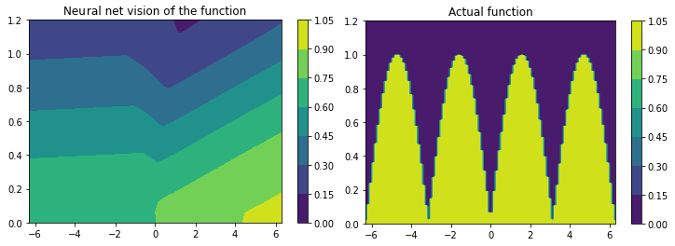

## Изменение слоев

**+) Слоев = 1**

**

## +) Слоев = 0

## +) Слоев = 3

## +) Слоев = 4

## Изменеие количества нейронов на слой

* 1. **1 neuron**

**3 neurons**

**5 neuron**

**10 neurons**

**15 neuron**

Нейронная сеть с лучшим гиперпараметром:

Результат:

## Часть 2

* 1. **Изменение количества слоев**

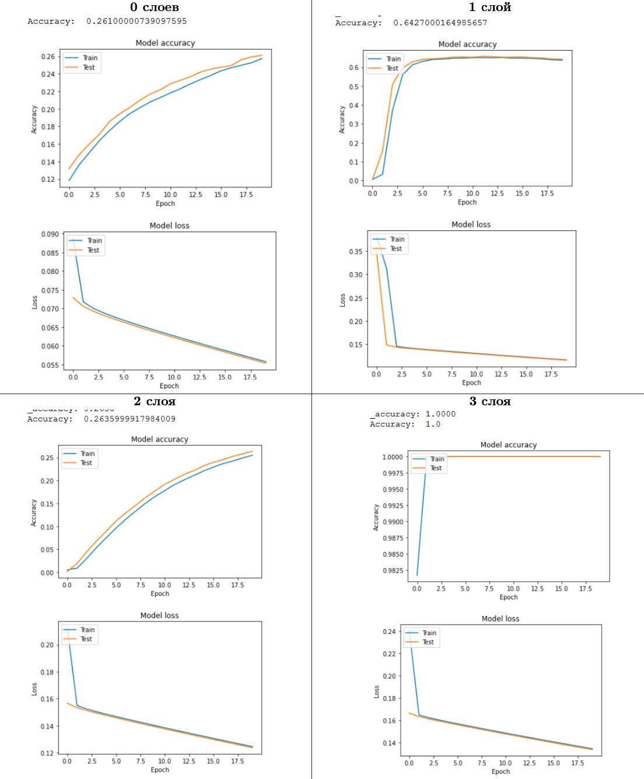

* 1. **Изменение количества нейронов на слой**

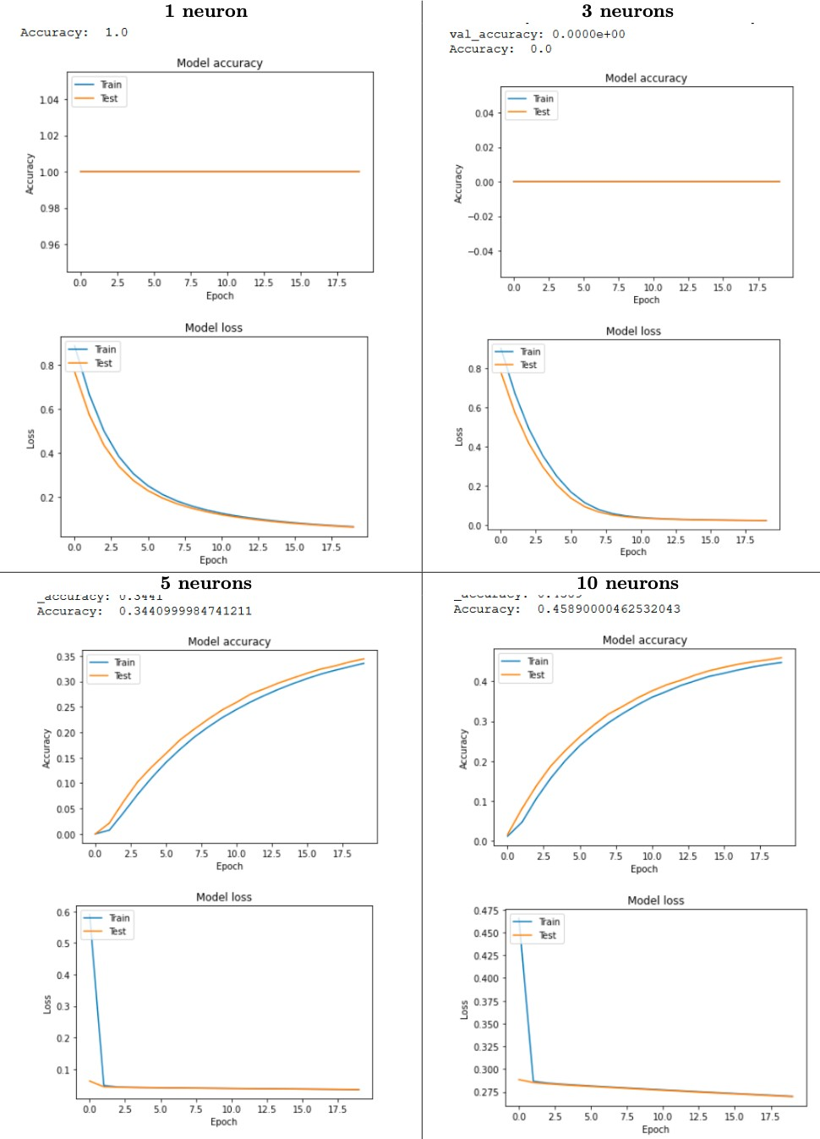

Лучшие гиперпараметры для точности более 0.95:

и результат

# Вывод

При выполнению лабораторной работы я потратил много времени на настройку гиперпараметров модели с максимально возможной точностью. На самом деле это было не так просто, так как комбинаций много, поэтому выбор одного требовал внимания.